Etat de l’art

Veille concurrentielle :

Nos principaux concurrents sont Xiaomi avec sa Xiaomi Smart Band, Huawei avec sa Huawei Band et FitBit avec sa FitBit Charge. Chacun de ses produits d’adressent à des publics différents mais poursuivent également des buts différents. Le but de ce document est d’expliquer la place que pourrait prendre Fit Strap dans cet écosystème concurrentiel.

La FitBit correspond à un marché très haut de gamme. Son but est d’offrir une expérience d’évaluation de la qualité de vie à l’instar d’une montre connectée classique mais avec une dimension sportive plus poussée. Facturée à 150€, un écran Amoled et une autonomie très élevée, elle ne situe pas dans la même tranche que Fit Strap.

La Huawei Band vise une clientèle de moyenne gamme et mise sur l’adaptabilité de leur produit. Elle a le désigne qui se rapproche le plus de celui d’une montre tout en utilisant des matériaux moins nobles que la FitBit pour coller à un prix bien moindre : 40€. Toutefois l’analyse de qualité de vie est bien moins performante que les montres connectées et consort.

La Xiaomi représente le concurrent le plus sérieux de Fit Strap pour plusieurs raisons. Tout d’abord, leur produit est vendu au prix extrêmement concurrentiel de 20€. De plus, Xiaomi a axé la communication de son produit sur le suivi précis de 11 activités sportives (natation, aviron, yoga, musculation, course à pied…). On pourrait donc considérer que Fit Strap se trouve dans la même lignée que la Xiaomi Band. Cependant le premier avantage est que la Xiaomi n’est rechargeable rapidement que par chargeur magnétique qui doit être acheté séparément et qui gonfle la facture. Ensuite, l’autonomie de la FitStrap sera bien plus élevée avec sa batterie a 620mAh. Ensuite, FitStrap ne s’axe que sur la musculation et qui est, en plus d’être un outil de suivi sportif, un vrai compagnon de fitness qui rendra notre expérience sportive plus simple avec les temps de repos intégrés au bracelet. De plus, le fait de posséder 2 bracelets permet de suivre avec bien plus de précision les différents exercices.

Fit Strap devrait donc trouver sa place dans l’écosystème des objets connectés d’accompagnement sportif. Enfin, le fait qu’il soit proposé directement par les enseignes de salle de sport permettra de le diffuser à grande échelle rapidement et permettra au client d’identifier le vrai rôle du produit facilement et de ne pas le confondre avec les concurrents vus précédemment.

Descriptif détaillé des composants de FitStrap :

SKYLAB Bluetooth module is based on the Nordic solution and supports BLE 4.2/5.0 protocol

- 5 $ pour plus de 1000 produits

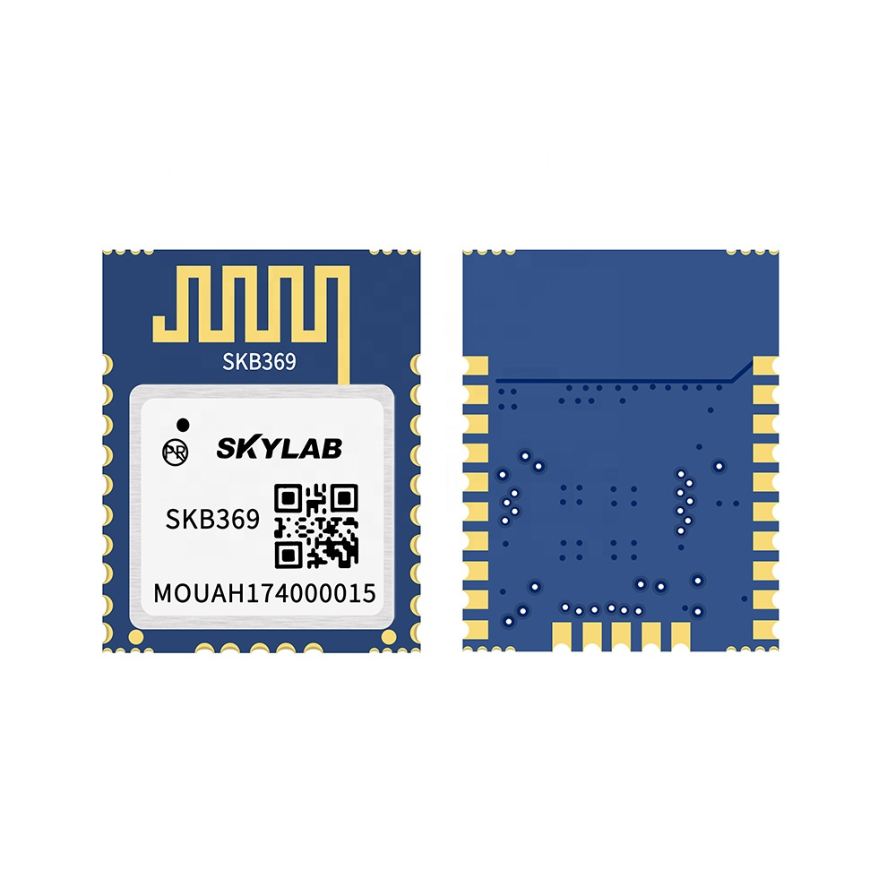

Porte-clés RFID pour Bracelet

- 1,85€

Boitier sur mesure avec port usb C : 5$

Cable USB C : 0,05$

Batterie Panasonic 620mAh 5mm :

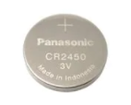

Ecran LCD TFT 0.96 Pouces 80x160 pixels :

